**Van Merlet-Davos**

Gedicht van de Week

Week 21- 2019

[www.arspoetica.nl](http://www.arspoetica.nl)

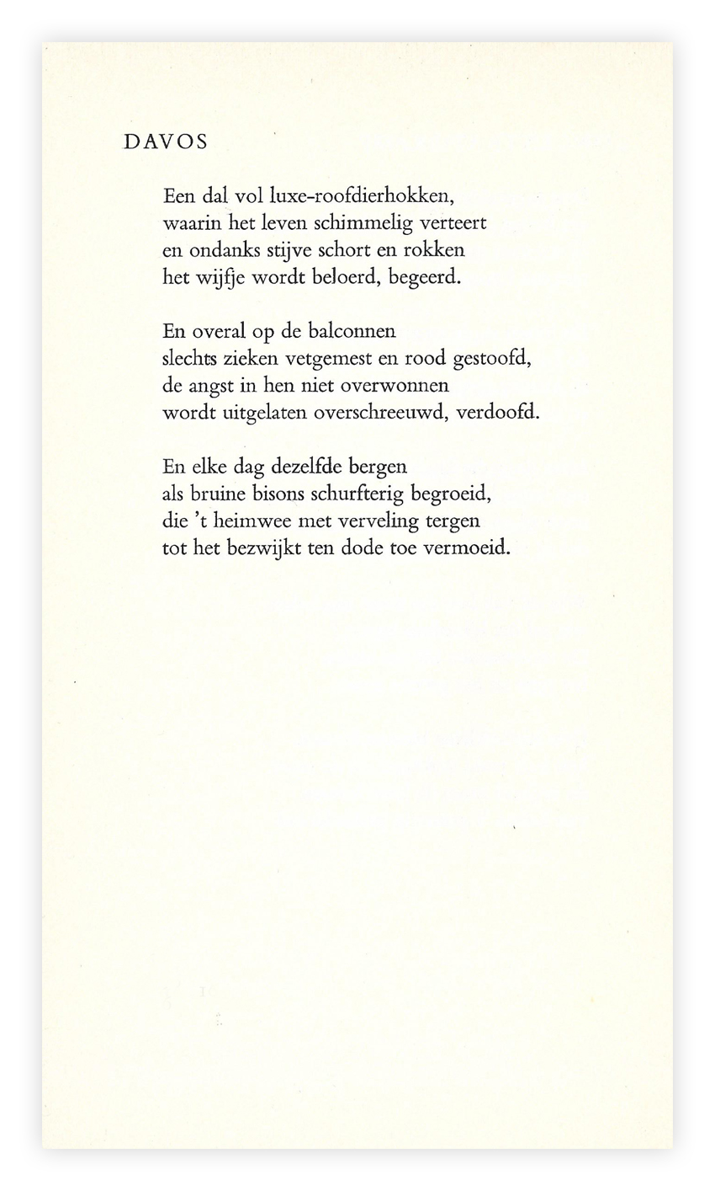

De dichter van deze week is vrijwel vergeten. Hij behoorde in het interbellum tot de jonge katholieke schrijvers en publiceerde o.a. in [“De Gemeenschap”](https://nl.wikipedia.org/wiki/De_Gemeenschap). Zijn dichtwerk verdient echter zeker meer aandacht.

Herluf van Merlet (1900-1965), pseudoniem van Herluf Christiaan Joseph Aloysius baron van Lamsweerder, schreef zowel romans als poëzie, maar zijn journalistieke werk kreeg steeds meer aandacht. Al van den beginne was hij een tegenstander van het nationaalsocialisme en in de tweede wereldoorlog was hij actief in het verzet tegen de bezetter (o.a. in de Paroolgroep, waaruit de gelijknamige krant voortkwam). In 1944 werd hij gearresteerd en kwam in het kamp van Amersfoort terecht. Hier liep hij tuberculose op die zijn gezondheid ondermijnde en bijdroeg aan zijn voortijdig overlijden.

Zijn gedichten hebben als thema’s bijvoorbeeld de menselijke zwakte en de natuur. Zij zijn traditioneel van vorm en hebben vaak een weemoedig karakter. Ook na 1945 schreef hij nog, zijn toon werd scherper en soms sarcastisch. Zo ook in het gedicht van de week. Het is geschreven naar aanleiding van zijn verblijf in een sanatorium in Davos in verband met zijn bovengenoemde aandoening. Er wordt een bijna surreële sfeer opgeroepen van onbeweeglijkheid en onmacht.

Het is ontleend aan de bundel “per saldo” uit 1961.